百度贴吧

系统设计报告
2019.5.5
夏辉 谷恪忱 黄兆翔 马宏涛

目录
（自动生成）

问题定义
随着我国开始全面步入第四次以围绕人工智能、云计算、大数据为主的信息工业革命时代，了解一款通用的用于分享个人信息并号召大家参与讨论的论坛类应用的制作流程非常有必要，鉴于此，我们小组选择了模仿百度贴吧安卓端APP进行系统设计。我们主要关注的核心业务是能否保证用户正常发帖，并与他人共享，让人能浏览帖子信息并讨论。

系统分解

安卓端
系统结构图：
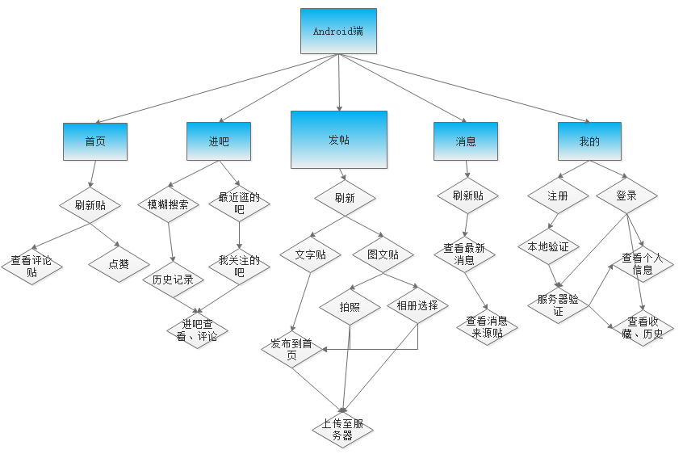
UML组件图
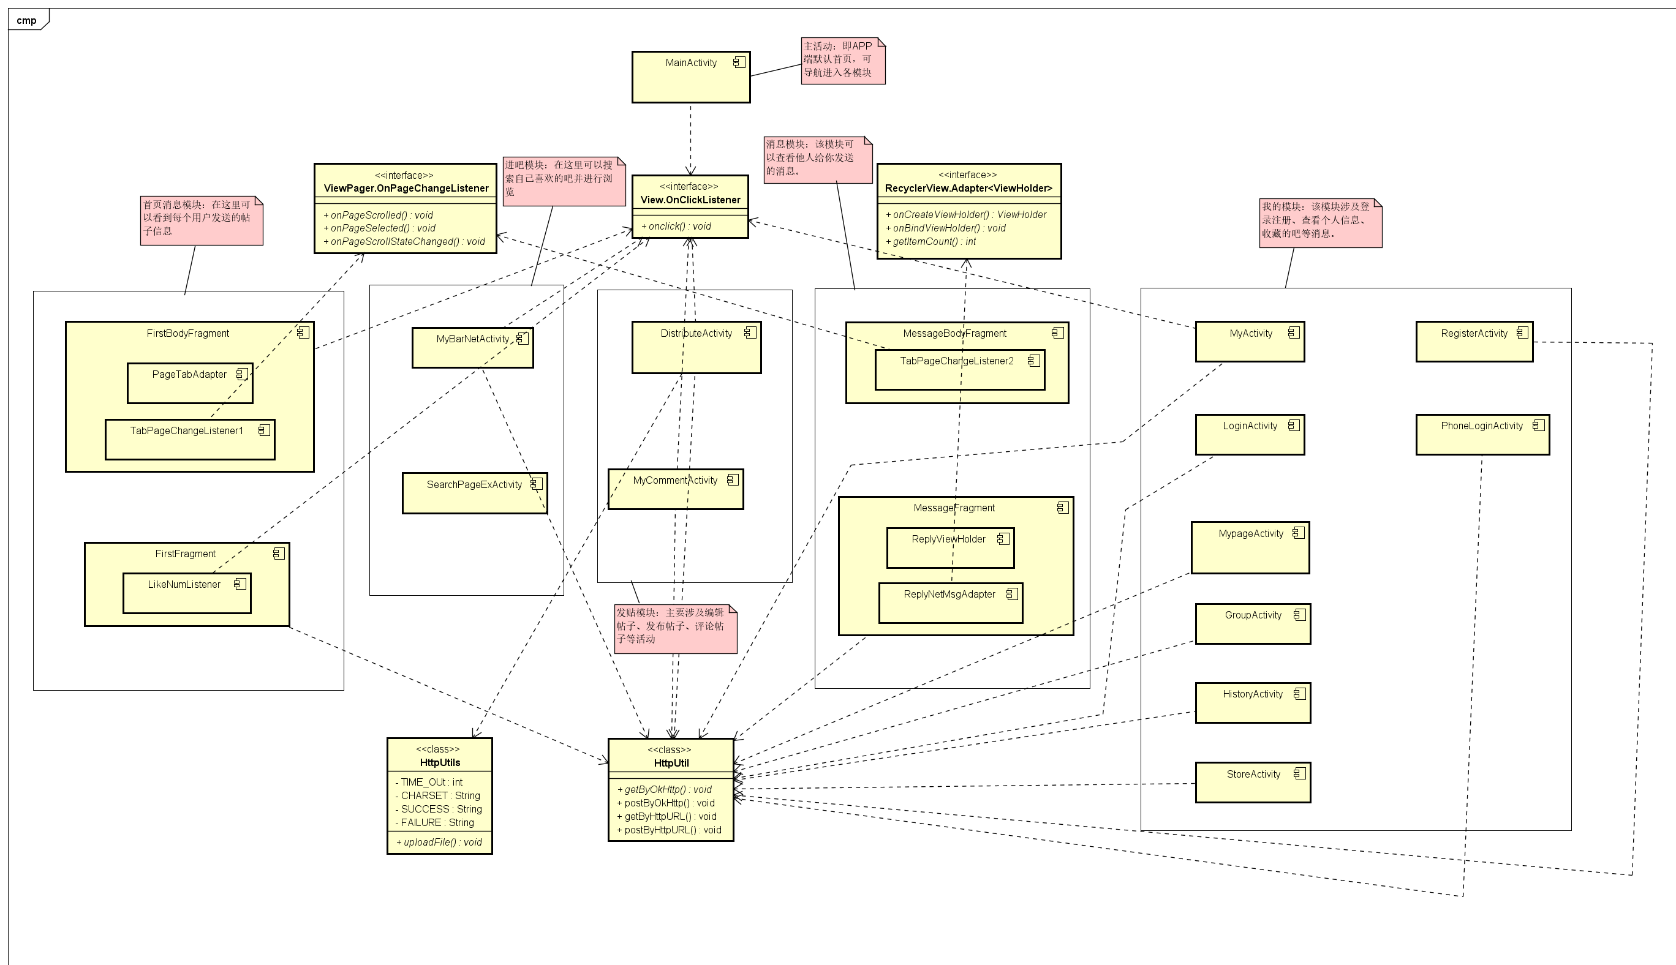

主活动：
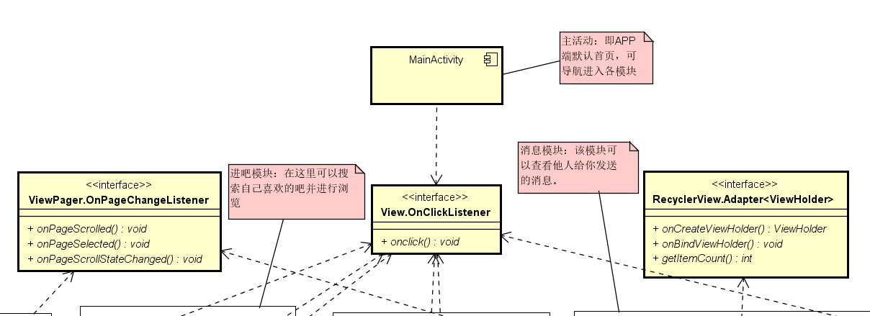
功能：导航页，默认进入首页模块，可通过该活动访问各模块界面。
提供的服务：转换Bean为可序列化对象接口，底部导航栏更换模块接口。
使用的服务：点击触发事件接口、网络请求接口、上传文件帖子接口。

首页模块：
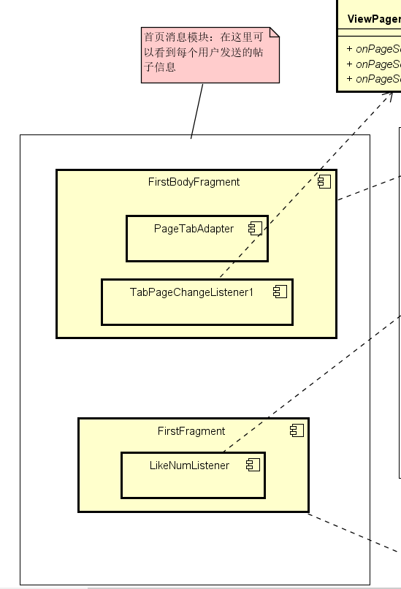
功能：展示帖子消息的主要碎片，可以。
提供的服务：上传帖子接口，加载帖子消息的接口，并添加至碎片。
使用的服务：点击触发事件接口。

进吧模块：
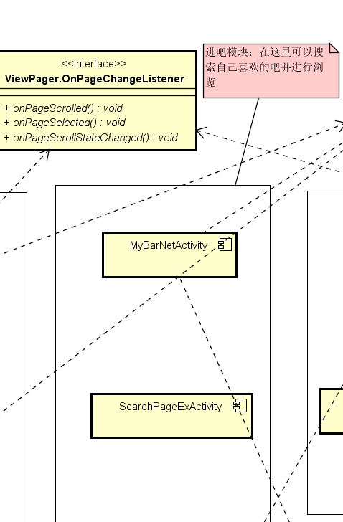
功能：搜索吧，显示结果，并进入该吧。
提供的服务：搜索接口。
使用的服务：点击触发事件接口、网络请求接口、本地数据库接口。

发帖模块：
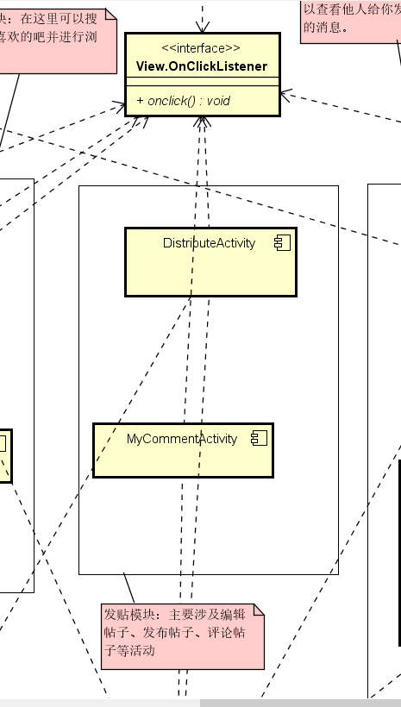
功能：编辑发帖，可从相册选择图片发布图文贴。
提供的服务：判断手机是否有SD卡方法。
使用的服务：点击触发事件接口、、调用系统相册接口。

消息模块：
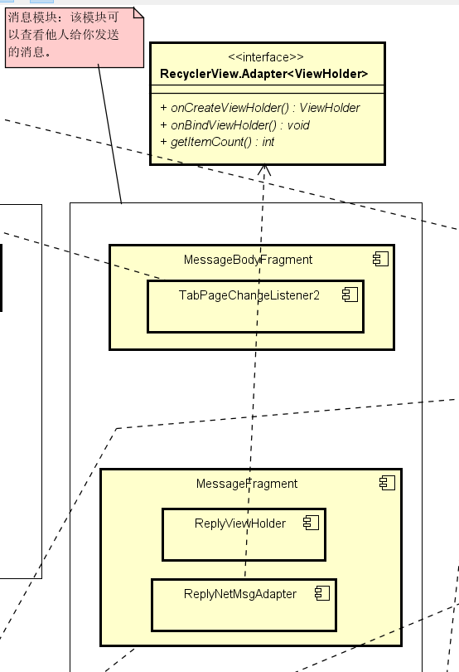
功能：查看他人发送给用户的信息。
提供的服务：无。
使用的服务：点击触发事件接口，网络请求接口。

我的模块：
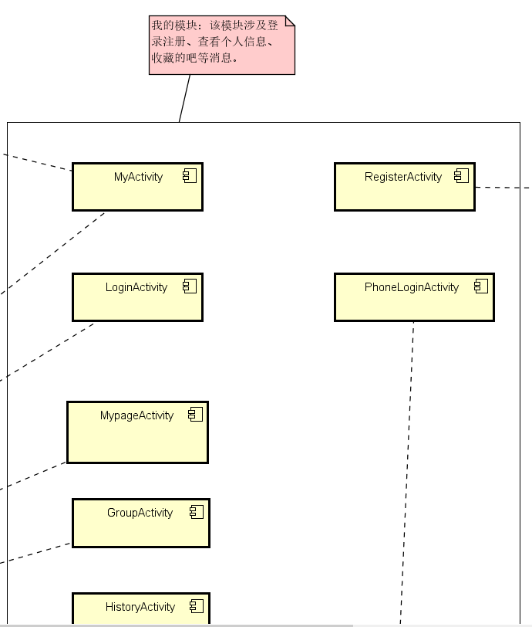
功能：登录注册、查看个人消息、查看浏览历史、收藏等。
提供的服务：无。
使用的服务：点击触发事件接口、网络请求接口、第三方短信验证接口。

模块（子系统）描述
首页模块：
首页帖子消息的实体类主要为：FirstPageBean。
其主要字段属性与方法见下图：
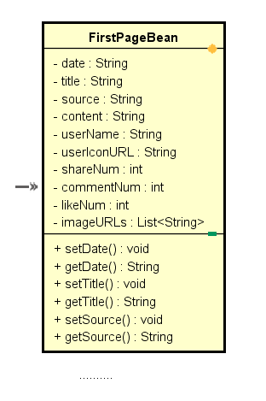

发贴模块：
选择帖子种类、编辑帖子、选择照片主要使用的类：DistributeActivity与PhotoUtils。
其中发帖活动类DistributeActivity的主要属性与方法如下：
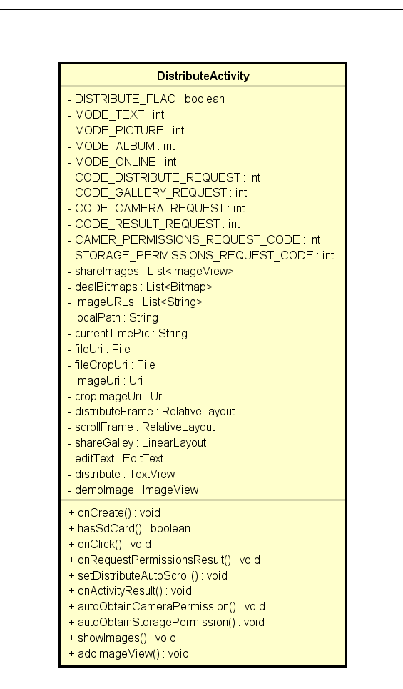
各属性含义：

方法作用：
这里主要描述DistributeActivity如何将获取的照片图片添加至编辑界面，首先在onRequestPermissionResult()方法中调用autoObtainCameraPermission()与autoObtainStoragePermission方法获取调用相机与访问SD卡与系统内存的权限，成功获取后在onActivity方法中调用PhotoUtils工具类提供的takePicture、getPath、cropImageUri方法进行拍照、获取图片路径、对图片裁剪等操作，最后在调用addImageView与showImages方法将刚刚处理的图片加入编辑视图。

PhotoUtils工具类的主要方法如下：
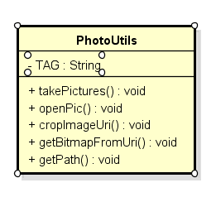

数据设计
数据库主要表结构如下：

用户表（user）
字段（用户id、用户名、密码、电话号码、头像图标地址、邮箱、吧龄、粉丝数、关注数）
主要用于用户信息的保存和提取。

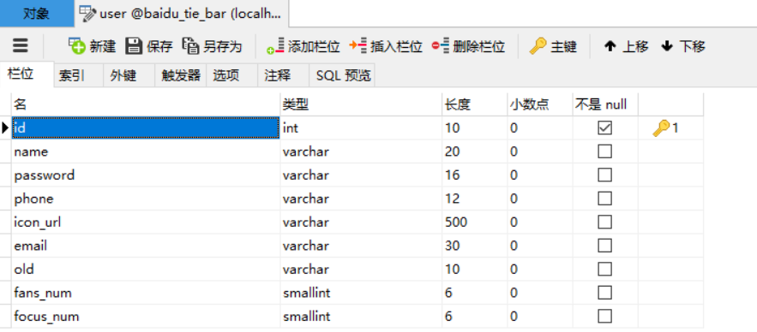

吧表（bar）
字段（吧id、吧名、吧图标地址、吧等级、描述、粉丝数）

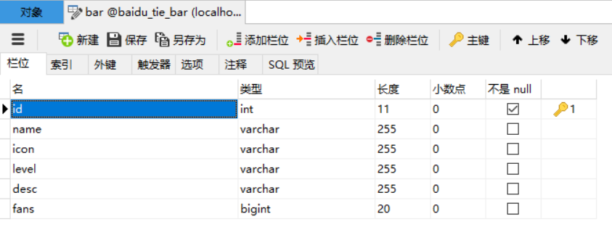
主要用于吧信息存储和提取。

帖子表（sheet）
字段（帖子id、发帖用户名、发帖用户图标、发帖日期、发帖标题、发帖内容、分享数、评论数、点赞数、吧id、发帖用户id）
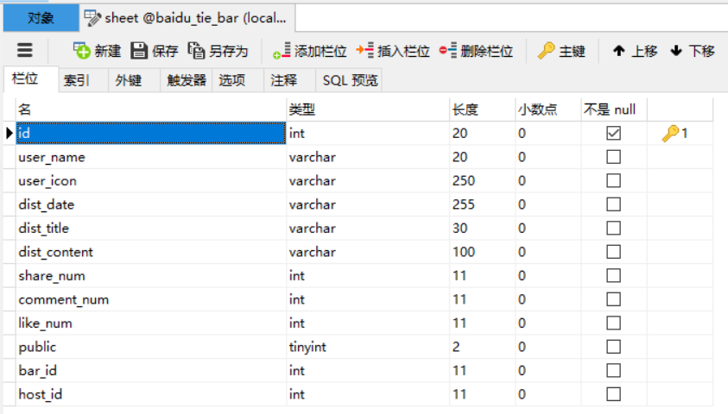
存储了用于显示帖子信息的重要数据，是本App的核心表。

3 贴子附带图片表（sheet_image）
字段（附带图片id、帖子id、图片所在服务器地址）
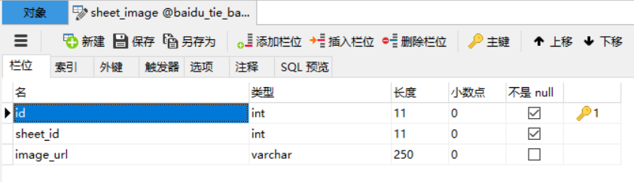
该表主要存储帖子附带的图片信息，另外建一张是为了方便处理附带多张图片的情况。

帖子评论表（sheet_comment）
字段（评论id、帖子id、用户id、评论）
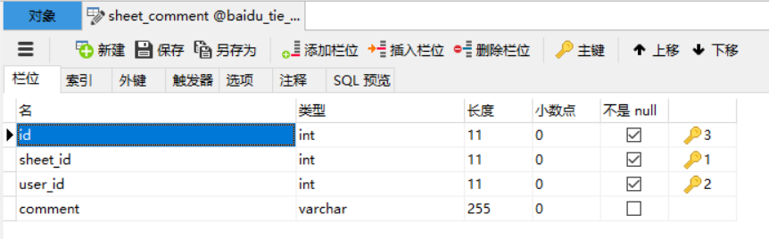
用于记录辅助记录一个帖子下的评论信息。

消息表（message）
字段（消息id、接受者id、发送者id、源消息、回复消息、姓名、头标地址、来源吧、接收日期）
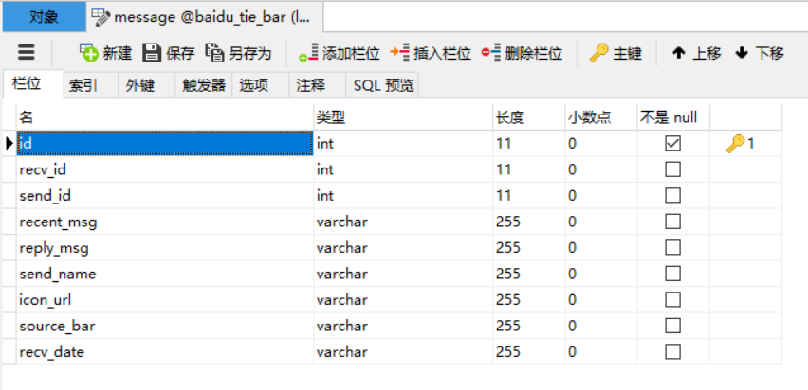
用于存储他人回复的消息、即回复源头、日期等详细信息。

系统部署
百度贴吧运行依赖于安卓手机端与PC服务器端，部署图如下：
其中服务器数据库采用MySQL-JDBC驱动，安卓本地数据库提供SQLite数据库驱动。
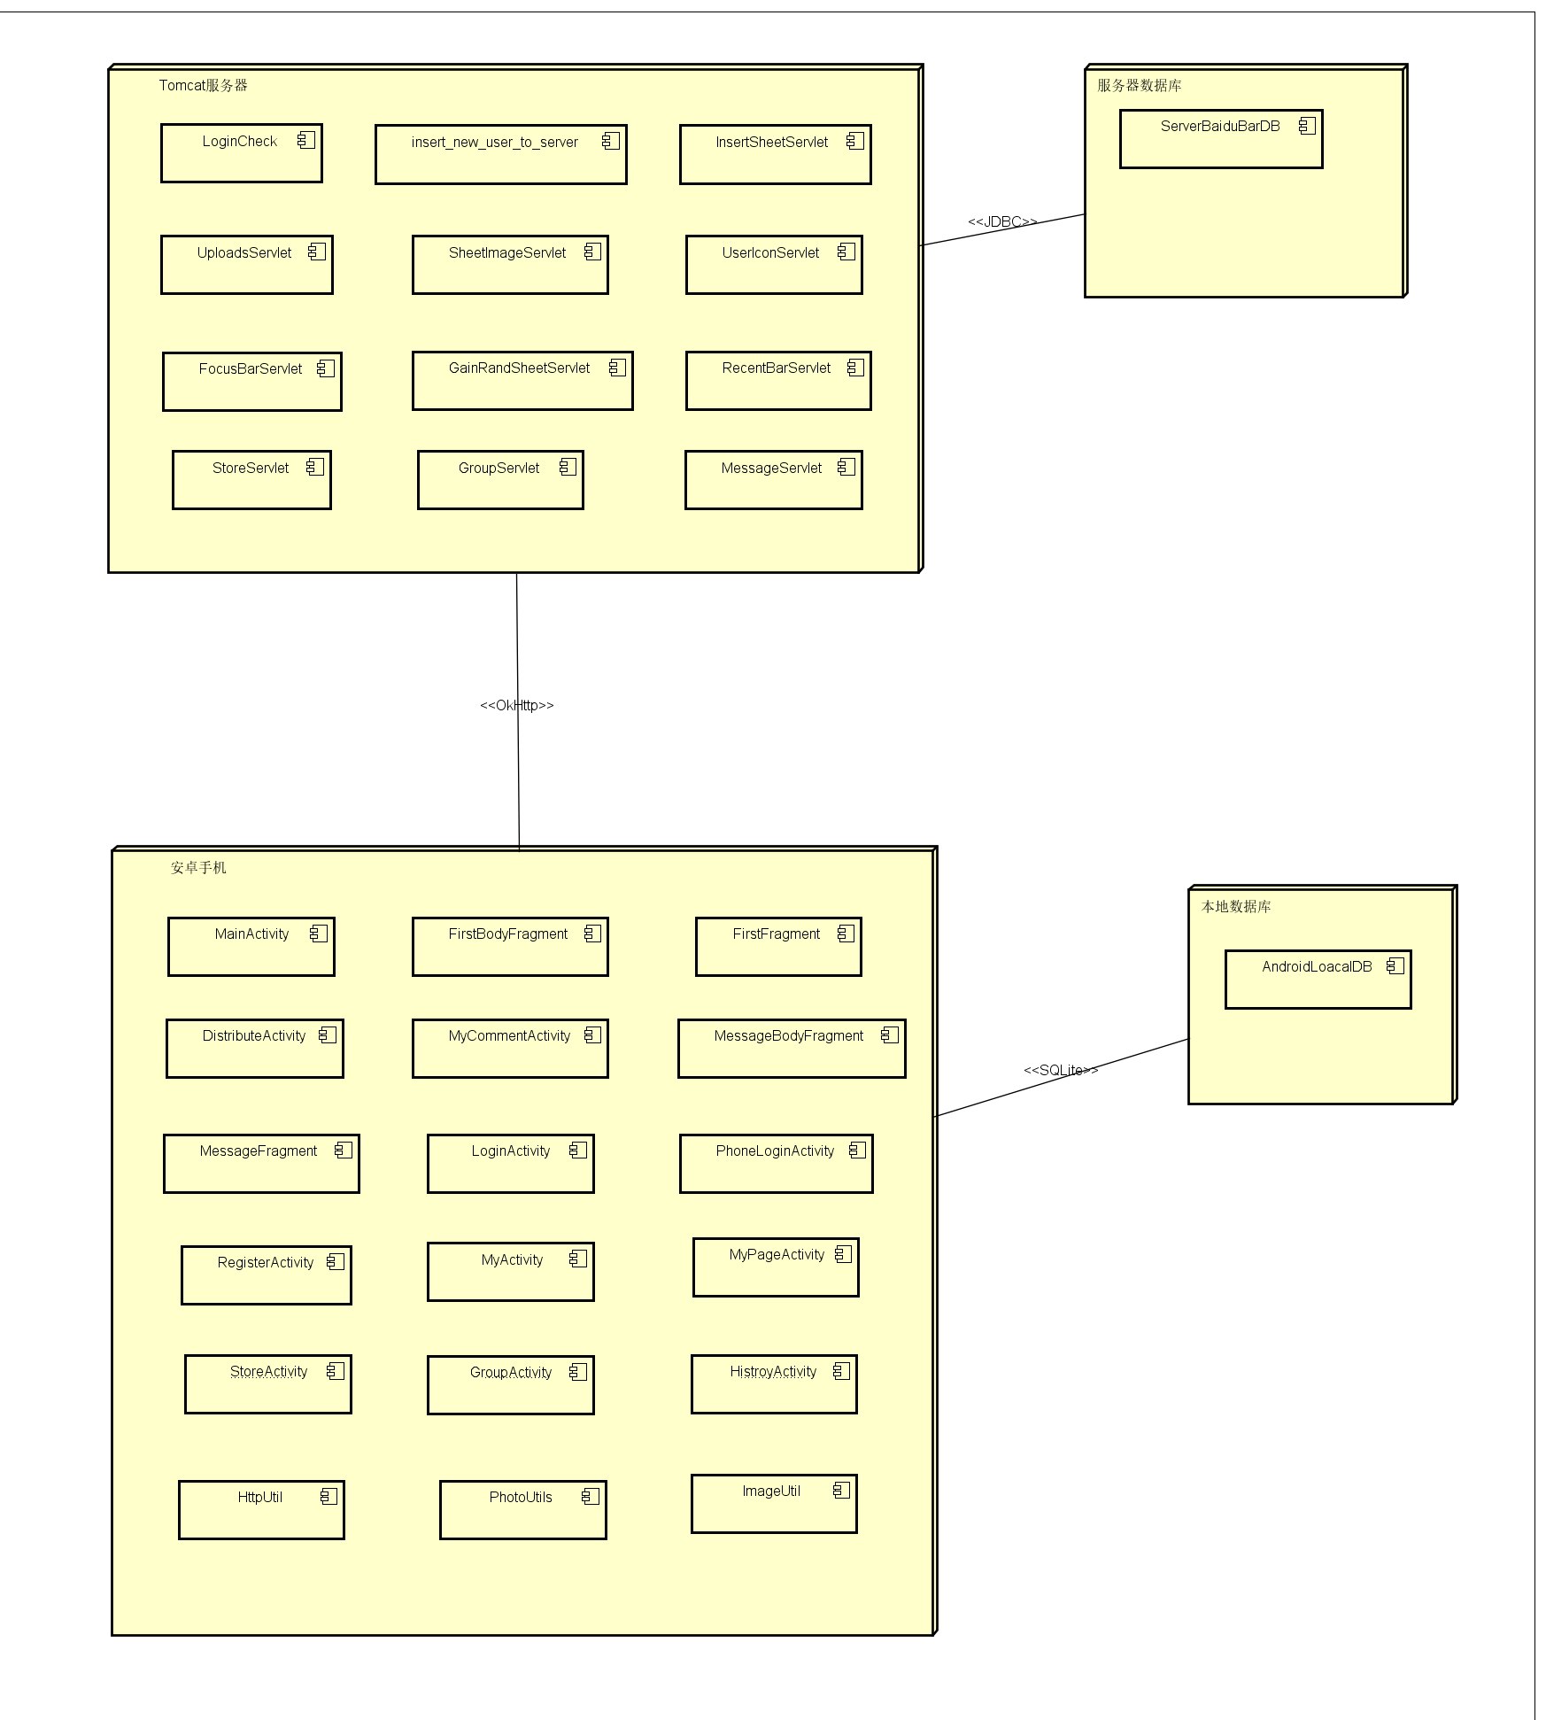
Tomcat服务器：
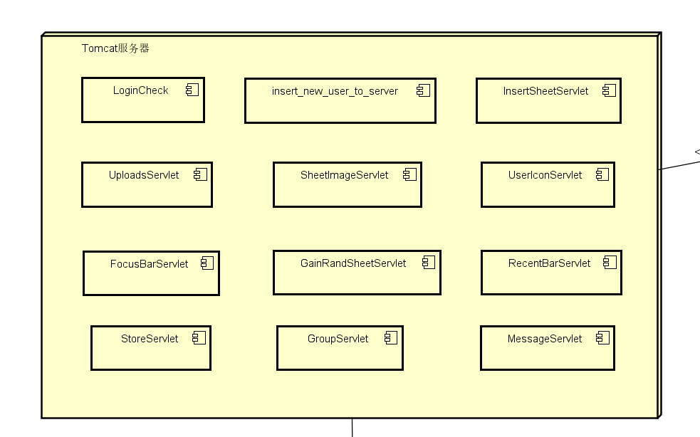
安卓端手机：
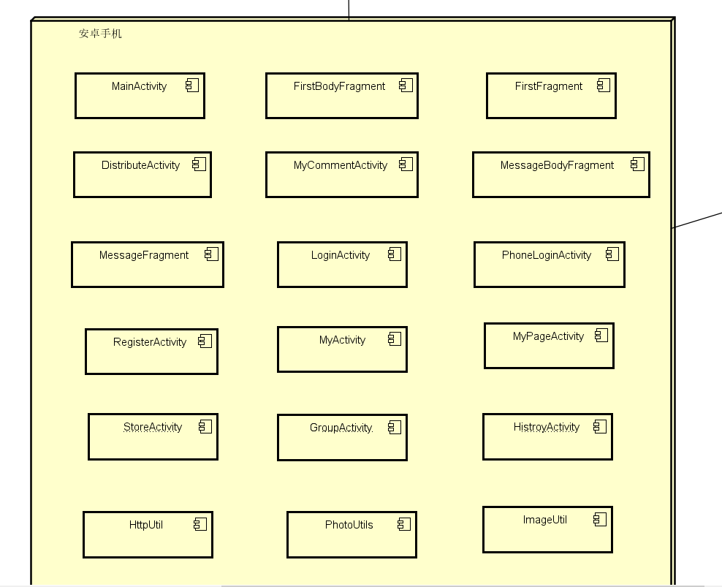
服务器数据库：
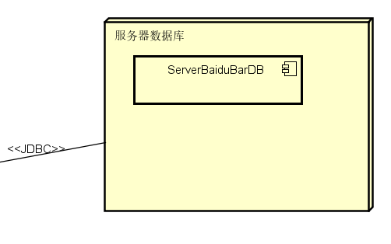

安卓本地数据库：
